Báo cáo dự đoán hành động

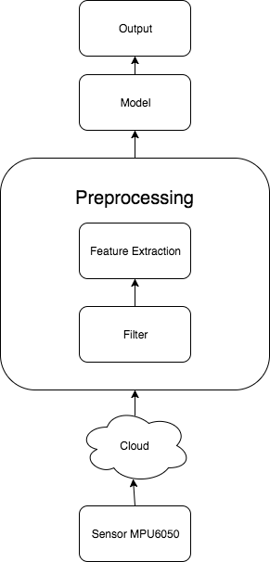
- Mô hình thu dữ liệu và xử lý
- Dữ liệu lấy từ sensor MPU6050 gồm 7 thuộc tính ( 3 giá trị gia tốc theo 3 trục, 3 giá trị góc quay theo 3 trục, nhãn thời gian) và được đẩy lên server thông qua esp32 .
- Dữ liệu được tiền xử lý và trích chọn đặc trưng sau đó được đưa qua các mô hình học máy và cho ra đầu ra.
- Mô tả dữ liệu
  - Dữ liệu bao gồm 7 thuộc tính và 1 nhãn:
    - Ax: số thực mô tả gia tốc theo trục x
    - Ay: số thực mô tả gia tốc theo trục y
    - Az: số thực mô tả gia tốc theo trục z
    - Yaw: số thực mô tả góc quay
    - Pitch: số thực mô tả góc quay
    - Roll: số thực mô tả góc quay
    - Time: đơn vị millisecond, tổng thời gian thu thập dữ liệu.
    - Category: nhãn thể hiện loại hành động của bộ dữ liệu.
- Tiền xử lý dữ liệu
  - Giảm nhiễu trên dữ liệu sử dụng phương pháp media filter:
    - Thay thế mỗi điểm bằng trung vị của tập các tiểm gần đó.
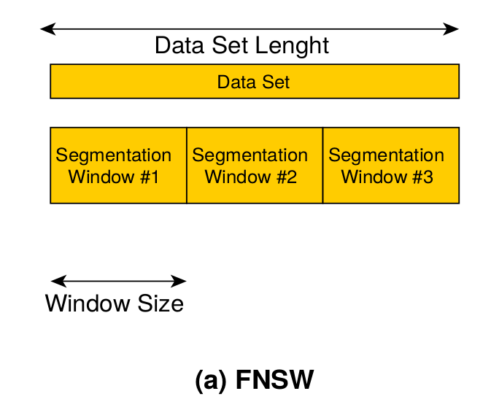
  - Phân đoạn dữ liệu: sử dụng phương pháp Fixed-size Non-overlapping Sliding Window (FNSW)
  - Chọn các đặc trưng dữ liệu:
Đặc trưng | Giải thích
Max(x) | giá trị lớn nhất trong đoạn x
Min(x) | giá trị nhỏ nhất trong đoạn x
Mean(x) | giá trị trung bình của đoạn x
Std(x) | giá trị độ lệch chuẩn của đoạn x
Mad(x) | giá trị trung vị của đoạn x
Bảng các độ đo để tính toán vector đặc trưng
    - Các đặc trung được áp dụng trên từng thuộc tính ( 3 thuộc tính gia tốc trên 3 trục độ, 3 thuộc tính góc quay trên 3 trục tọa độ). Vì vậy, ta có tổng cộng 30 đặc trưng ( (3 gia tốc + 3 góc quay) * 5 hàm).
- Phương pháp:
  - Các giải thuật áp dụng để nhận dạng hành động:
    - KNN:
Nhận vào một số nguyên dương K và giá trị quan sát x0, bộ phân loại KNN chọn ra K điểm hàng xóm trong tập dữ liệu train gần với x0 nhất, biểu diễn bởi N0. Bộ phân loại tính toán xác suất có điều kiện cho nhãn j trong các điểm của N0. Từ đó đưa ra dự đoán nhãn của điểm dữ liệu quan sát x0.
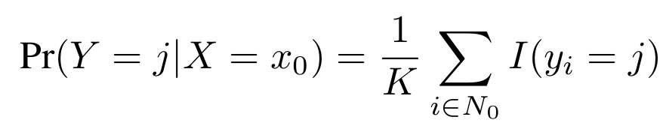

    - SVM
Support Vector Machines (SVM) là một giải thuật học có giám sát, dựa trên vector hỗ trợ của tập dữ liệu. SVM tối đa khoảng cách dữ các vector hỗ trợ và biên quyết định. Hàm mục tiêu:
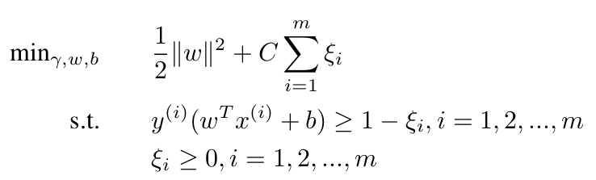

    - Naive Bayes
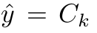
Trong bộ phân loại bayes, chúng ta gán nhãn
theo công thức:
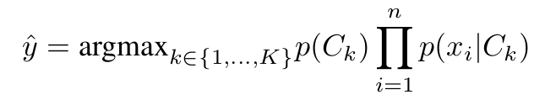

    - Multi-Layer Perceptron
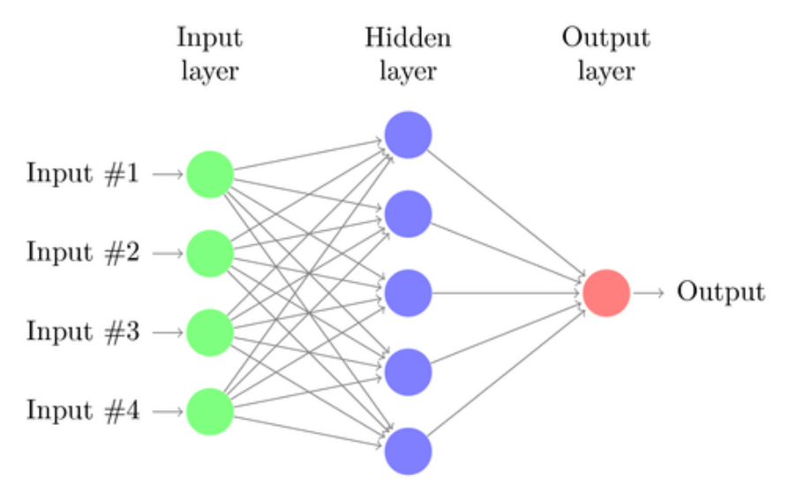
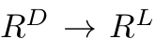
Multi-layer Perception (MLP) là mô hình học có kiến trúc kết nối các nơ ron. Mục tiêu là học một hàm ánh xạ f:

Trong đó: D là kích thước vector đầu vào x, L là kích thước vector đầu ra f(x)
- Giải thuật phát hiện ngã:
  - Phát hiện hành động theo thời gian thực, khi có sự theo đổi nhanh từ hành động cao (đứng, đi) về hành động thấp (nằm), cần xác định khoảng thay đổi giữa 2 hành động.
  - Nếu sự thay đổi này có mức độ thay đổi mạnh (lớn hơn một ngưỡng nào đó) trong thời gian ngắn thì xác định tại thời điểm đó là bị ngã.
- Đánh giá.
  - Do qúa trình thu dữ liệu thực tế không đủ nên sử dụng dữ liệu tương tự của thư viện dữ liệu học máy https://archive.ics.uci.edu/ : http://archive.ics.uci.edu/ml/machine-learning-databases/00341/HAPT%20Data%20Set.zip
  - Độ chính xác của các mô hình trên tập dữ liệu mẫu.
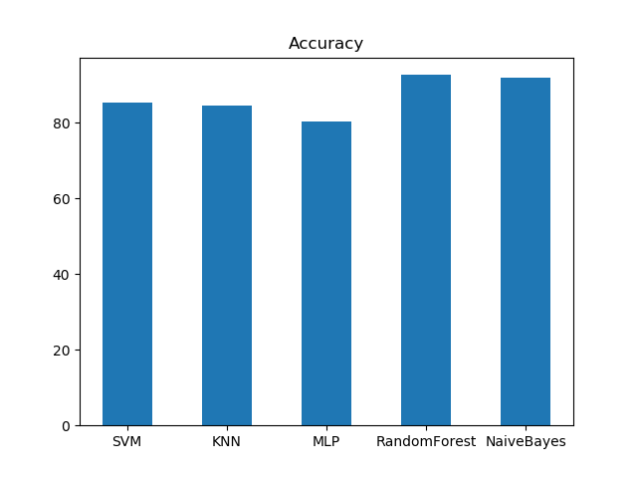
  - Mô hình có độ chính xác tốt nhất: RandomForest ( 92.6 %)
  - Ma trận confuse matrix của mô hình
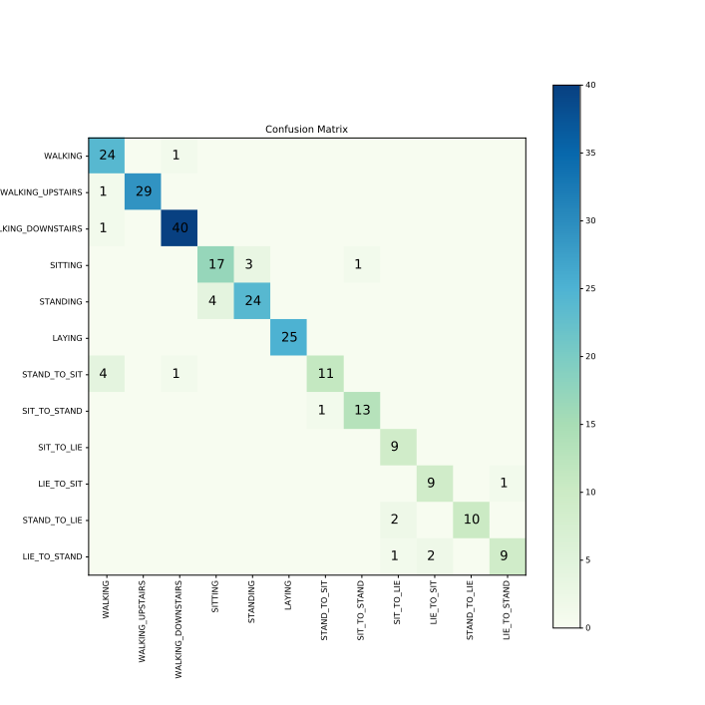
- Hướng phát triển
  - Lắp đặt thêm cảm biến nhịp tim vào đồng hồ. Và gửi thêm của dữ liệu về nhịp tim lên server.
  - Phía server tạo các luật ánh xạ về hành động và khoảng nhịp tim bình thường.
  - Phía server dựa trên dữ liệu về hành động sẽ đưa ta hành động tương ứng. Từ hành động và nhịp tim, server dựa trên các luật đã thiết lập từ trước để đưa ra cảnh báo cho người dùng. Cảnh báo: nếu nhịp tim lớn hơn, hoặc nhỏ hơn ngưỡng thì đưa ra cảnh báo bất thường cho người dùng.
  - Cảnh báo sẽ gửi xuống đồng hồ hoặc điện thoại để thông báo cho người dùng.

